L’EYRIEUX 2014
Du 1 au 2 novembre

CHAMPIONNATS de France des REGIONS
FINALE COUPE DE France
OPEN Masters
INTER REGION

Inter région en Sud Est, la course de l’Eyrieux accueille par la même occasion les derniers rendez vous nationaux de la saison 2014 en descente.

Le programme :
Vendredi 31 octobre :
16h – 18h : Accueil des Equipes de région remise des dossards (Maison du Canoë St Sauveur)

Samedi 1 novembre :
Sprint Championnats de France des Régions (manche unique)

9h30 – 10h 45 : Entrainement Libre
11h – 12h30 : Course

Classique Championnats de France des Régions (course en relais)

15h30 – 16h30 : Course toutes catégories
18h -20h : Accueil des Clubs remise des dossards
(salle des fêtes des Ollières sur Eyrieux)
19h00 : Remise des Prix du Championnat de France des Régions
(salle des fêtes des Ollières sur Eyrieux)
20h00 : Repas des Championnats de France (sur inscription)
(salle des fêtes des Ollières sur Eyrieux)

Dimanche 2 novembre :
Finale Coupe de France et Open Masters (Inter Région)
9h00 – 10h45 : Entraînements libres
11h00 – 14h30 : Départ Les Ollières/ Eyrieux
Arrivée St Fortunat/ Eyrieux
15h30 : Remise des Prix à St Fortunat

L’organisation : Eyrieux CK

R1 : Matthieu Hug
Contact : eyrieux.canoe.kayak@gmail.com
Juge Arbitre : Laurent Manteau

L’hébergement :

Office de tourisme Centre Ardèche : 04 75 7730 21
www.eyrieux-centre-ardeche.com
Camping ouvert :
Eyrieux Camping 04 75 66 30 08
info@eyrieuxcamping.com
www.eyrieuxcamping.com

Camping La Gare des Amis 04 75 65 22 80
lagaredesamis@sfr.fr
http://www.camping-lagaredesamis.com/CAMPING.htm

Accueil en chambres d’Hôtes :
La Bergerie de l’Aulagner 06 51 47 11 86
labergeriedelaulagner@gmail.com
www.bergerie-aulagner@.fr

Inscription Compétition :

Inscription sur le site fédéral, et envoi du bordereau d’inscription et règlement par courrier à :
Maison du Canoë Kayak
Eyrieux CK Inscriptions
07190 ST SAUVEUR DE MONTAGUT
Limite des inscriptions le 30 octobre 2014.
Pour la classique du dimanche course ouverte aux minimes 2
PC Verte obligatoire pour tous les compétiteurs
Frais d’inscription à l’ordre de la FFCK à effectuer sur place :
Championnat des Régions : 100 euros par équipe de région
Courses individuelles du dimanche : 5 euros par personne
Un chèque de caution de 100 euros à l’ordre d’Eyrieux CK est à fournir pour le retrait des dossards.

Inscription Repas des Championnats de France :

A l’issue de la remise des prix et de l’apéritif du samedi soir, le club Eyrieux CK organise un repas ouvert à tous au tarif de 10 euros par personne : Entrée/Plat/Fromage/Dessert , boissons non comprises
Inscription par email à : eyrieux.canoe.kayak@gmail.com
Règlement sur place à la remise des dossards (vendredi soir et samedi soir).

Plan de situation des parcours :

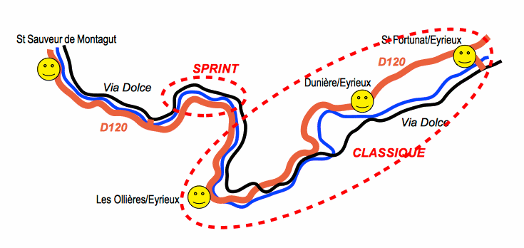
Détail Sprint et accès

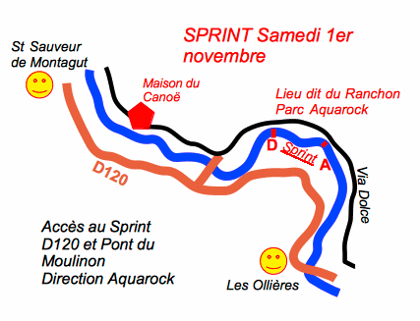

Détail Classique et accès

